Serien-Produktion für Warmwasser-Wärmepumpe in Faulquemont gestartet
- Vitocal 262-A jetzt mit natürlichem Kältemittel R290 klimaschonend und zukunftssicher
- Effizient und komfortabel durch Einbindung in Viessmann One Base
- Flüsterleiser Betrieb und hohe Effizienz (COP größer 4 im Umluftbetrieb)

Faulquemont/Allendorf (Eder), 11.04.2024 – Ein großer Tag für den Standort von Viessmann Climate Solutions (VCS) in Faulquemont (Frankreich). Die Warmwasser-Wärmepumpe Vitocal 262-A wird ab sofort in Serie produziert und ist damit für alle Marktpartner in den Ländern Deutschland, Österreich, Schweiz und Frankreich verfügbar. Weitere Länder und Modelle auf Propanbasis werden noch in diesem Jahr folgen. Nach dem Hochlauf der Serienfertigung aller Warmwasser-Wärmepumpen sollen mehr als 30.000 Einheiten pro Jahr hergestellt werden. Als führender Anbieter von intelligenten Energiesystemen geht VCS damit einen weiteren wichtigen Schritt bei der Transformation weg von fossilen hin zu erneuerbaren Energieträgern mit der Fertigung von Wärmepumpen an einem weiteren Standort innerhalb des Unternehmens. Vergleichbare Transformationsprojekte laufen in Landsberg am Lech und in Berlin. Und auch bei der Entwicklung der neuen Wärmepumpen-Generation gab es länderübergreifende Zusammenarbeit zwischen F&E-Teams in Deutschland (Allendorf - Eder), Polen (Breslau) und Frankreich (Faulquemont). Viessmann Climate Solutions ist ein Unternehmen von Carrier Global (NYSE: CARR), dem Weltmarktführer für intelligente Klima- und Energielösungen.
Kostengünstig und energiesparend
Die Warmwasser-Wärmepumpe Vitocal 262-A verwendet kostengünstig und energiesparend die Wärme der Raum-, Außen- oder Abluft zur Trinkwassererwärmung und ist damit eine ideale Ergänzung zur vorhandenen Heizung. Sie kann anstelle eines herkömmlichen Trinkwasserspeichers installiert werden. Jetzt ist die Wärmepumpe mit dem natürlichen Kältemittel R290 lieferbar.
Klimaschonend und zukunftssicher durch natürliches Kältemittel
Der Kältekreis der Vitocal 262-A ist mit dem natürlichen Kältemittel R290 gefüllt, dessen GWP100-Wert (Global Warming Potential) von 0,02 besonders niedrig ist. Damit erfüllt die Vitocal 262-A die Anforderung der europäischen F-Gase-Verordnung und sichert über viele Jahre den Betrieb.
Die hohe Leistungszahl (COP) von 4 im Umluftbetrieb (Typen T2E/T2H-R290) steht für niedrige Energiekosten und hohe Effizienz. Darüber hinaus kann auch selbst erzeugter Strom aus einer PV-Anlage genutzt werden.
Effizient und komfortabel dank Viessmann One Base
Mit connectivity inside wird Vitocal 262-A direkt in die Viessmann One Base Plattform eingebunden. Damit lässt sich das komplette Heizsystem über die ViCare App bedienen. Fachhandwerker haben per digitalem Servicetool ViGuide das System auf Wunsch der Betreiber online im Blick und können mögliche Unregelmäßigkeiten sofort korrigieren.
Drei Varianten für jeden Bedarf
Typische Aufstellorte der Vitocal 262-A sind Heiz- oder Technikräume, in denen regelmäßig viel Wärme anfällt.
Zur Integration in Öl-, Gas- und Biomasse- sowie Fernwärmeheizungen ist die Hybridvariante der Vitocal 262-A mit integriertem Wärmetauscher im Programm. Sie kann einen bestehenden Warmwasserspeicher ersetzen, damit in der warmen Jahreszeit die Heizung außer Betrieb bleiben kann.
Die Elektrovariante kommt anstelle eines Elektrospeichers zum Einsatz. Sie kann aber auch in Kombination mit einer Heizungswärmepumpe verwendet werden und sorgt für eine vollkommen autarke Warmwasserbereitung.
Die wandhängende Variante (Wandmodul) empfiehlt sich zur Kombination mit Warmwasser-, Kombi- oder Pufferspeichern.
Warmwasserbereitung intelligent regeln
Die intelligente Regelung der Vitocal 262-A Warmwasser-Wärmepumpen wählt die Betriebsweise zwischen Wärmepumpe und Wärmeerzeuger unter Berücksichtigung von Energiepreisen und Leistungswerten der Wärmepumpe aus. Dabei übernimmt die Vitocal 262-A die Vorerwärmung des Wassers im integrierten 300-l-Speicher. Der vorhandene Wärmeerzeuger wird für einen maximalen Warmwasserkomfort bei Bedarf für die Nachheizung verwendet.
Vorteile für die Marktpartner
- Integrierte Tragegriffe erleichtern den Transport
- Montage in niedrigen Räumen möglich (bis 2 m)
- Geführte Inbetriebnahme und Fernüberwachung der aufgeschalteten Vitocal 262-A mittels ViGuide durch Fachhandwerker
- Schnellaufheizfunktion mit Elektro-Heizeinsatz (optional für Vitocal 262-A, T2H-R290/T2W-R290)
- Erwärmung der Trinkwassertemperatur auf maximal 70 °C mit Elektro-Heizeinsatz oder Wärmeerzeuger
- Anodenstrommessung informiert automatisch über eine bevorstehende Wartung
Vorteile für die Anwender
- Schont Umwelt und Klima durch natürliches Kältemittel R290 durch niedrigen GWP100-Wert von 0,02
- Natürliches Kältemittel R290 ermöglicht bis zu 65 °C Speichertemperatur im reinen Wärmepumpenbetrieb und reduziert damit den Betrieb des Elektro-Heizeinsatzes erheblich
- Großes Einsatzgebiet im Außenluftbetrieb – Vitocal 262-A kann von -10 bis +42 °C Lufttemperatur eingesetzt werden
- Effizienter Betrieb und geringe Energiekosten dank Kältekreis mit neuer Viessmann Verflüssigertechnologie (COP 4)
- Leiser Betrieb durch niedrige Schallemissionen (zusätzlicher Silent Modus einstellbar)
- Vorbereitet für den optimierten Verbrauch von selbst erzeugtem PV-Strom
- Zustand der Speicher-Schutzanode wird über Viessmann Regelung elektronisch überwacht
- Einfache Bedienung per ViCare App
Technische Daten
- Leistungszahl (COP): 4 (Typen T2E/T2H-R290, bei Umluftbetrieb),
- Gewicht: 145/160 kg (Typen T2E/T2H-R290),
44 kg (Typ T2W-R290)
- Abmessungen (Tiefe x Breite x Höhe): 765 x 667 x 1848 mm (Typen T2E/T2H-R290),
738 x 668 x 464 mm (Typ T2W-R290)
- Energieeffizienzklasse: A+ (Typen T2E/T2H/T2W-R290)
Liefertermin
Die neue Vitocal 262-A mit dem natürlichen Kältemittel R290 ist bereits lieferbar.

Bilder / Bildzeilen
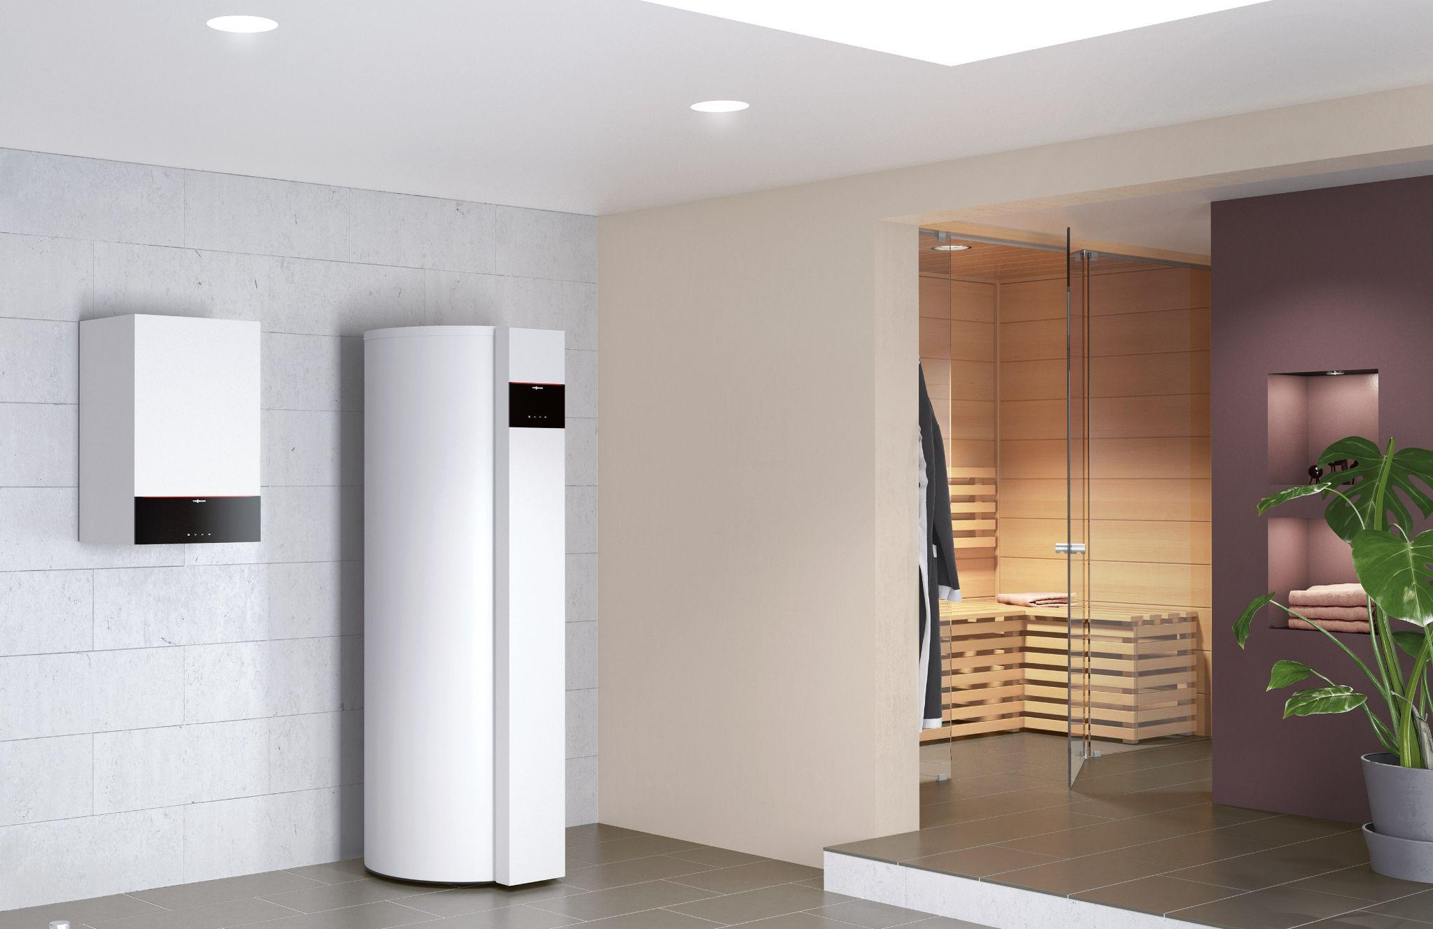
Bild 1: Jetzt mit natürlichem Kältemittel R290: Die Warmwasser-Wärmepumpe Vitocal 262-A verwendet kostengünstig und energiesparend die Wärme der Raum-, Außen- oder Abluft zur Trinkwassererwärmung (im Bild die Wärmepumpe neben einem Vitodens Gas-Brennwertwandgerät).

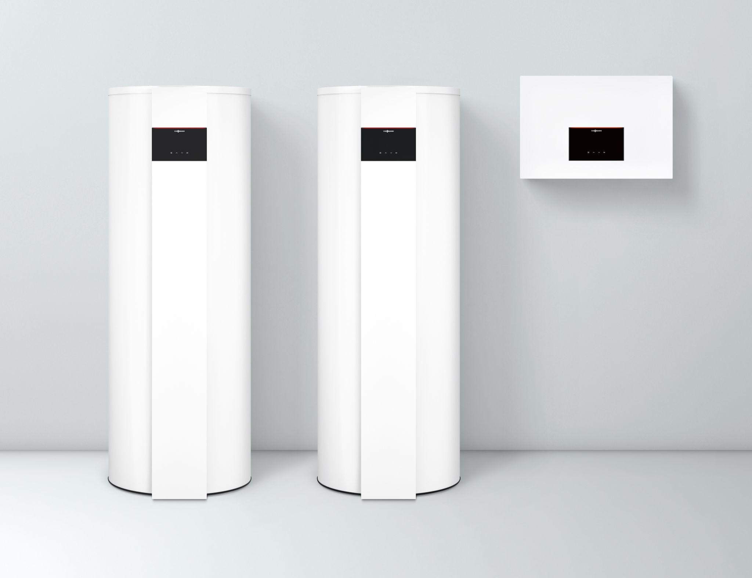
Bild 2: Drei Varianten für jeden Bedarf: Vitocal 262-A Warmwasser-Wärmepumpe mit
Speicher-Wassererwärmer (300 l Inhalt) und als Wandmodul.

